¿Qué es un carcinoma broncogénico?
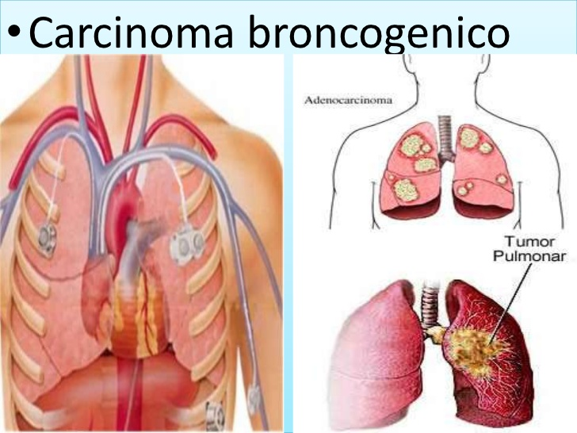
Tumor primario pulmonar de alta malignidad, que representa la mayor parte de los casos de cáncer de pulmón y que tiene muy mal pronóstico.
El carcinoma broncogénico representa >90% de los cánceres de pulmón. Se trata del segundo tumor más frecuente en varones (13%) y el tercero en mujeres (13%). Se trata de la causa de muerte más frecuente en varones (32%) y mujeres (25%) y parece que su incidencia está aumentando con mayor rapidez en éstas. Se produce con mayor frecuencia entre los 45 y los 70 años.

¿Cuáles son sus síntomas?
Las manifestaciones dependen de la localización y del tipo de tumor, así como de su forma de diseminación. Dado que la mayor parte de los carcinomas broncogénicos son endobronquiales, los pacientes presentan de forma característica tos, asociada con hemoptisis o no.
En los pacientes con bronquitis crónica, un aumento en la intensidad y la intratabilidad de una tos preexistente deben sugerir una neoplasia. El esputo originado en un tumor bronquial ulcerado no suele ser excesivo (aunque en algunos casos de carcinoma bronquioloalveolar se puede producir un esputo acuoso y abundante), pero contiene exudado inflamatorio y suele ser hemoptoico. La hemoptisis es poco frecuente en el carcinoma de células pequeñas. La hemorragia franca es poco frecuente y sugiere la invasión de los vasos sanguíneos de gran calibre.

El estrechamiento de los bronquios puede producir atrapamiento aéreo con sibilancias localizadas y suele causar atelectasias, con desplazamiento ipsilateral del mediastino, menor expansión, matidez a la percusión y pérdida de los sonidos respiratorios.
La infección de un pulmón obstruido produce fiebre, dolor torácico y pérdida de peso. Un dolor torácico persistente sugiere invasión neoplásica de la pared torácica. Los tumores nodulares periféricos son asintomáticos hasta que invaden la pleura o la pared torácica, produciendo dolor, o hasta que producen metástasis a distancia. Los síntomas tardíos incluyen fatiga, debilidad, menor actividad, empeoramiento de la tos, disnea, menor apetito, pérdida de peso y dolor. Son frecuentes los derrames serosanguinolentos malignos, que en general son de gran tamaño y recidivantes.
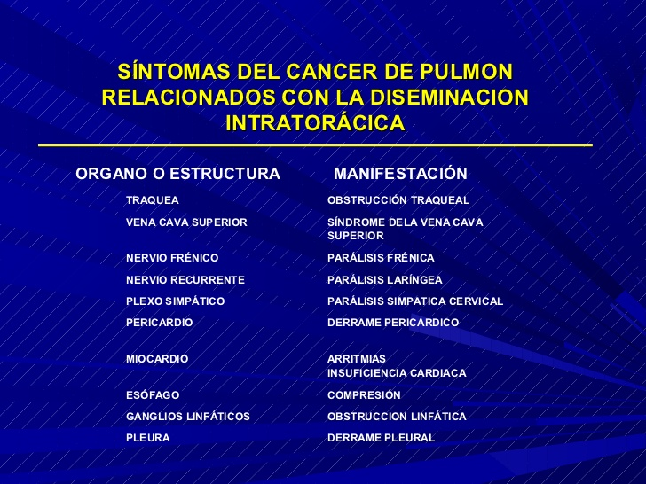
El síndrome de Horner (por invasión de los nervios simpáticos torácicos cervicales) cursa con enoftalmos, miosis, ptosis y anhidrosis facial ipsilateral. El síndrome de Pancoast (por infiltración del plexo braquial y de las costillas y las vértebras adyacentes) cursa con dolor, tumefacción y debilidad del brazo afectado. Ambos síndromes pueden coexistir.
Un tumor se puede extender directamente al esófago, produciendo su obstrucción, complicada a veces con una fístula. La invasión del nervio frénico causa generalmente parálisis diafragmática. Las características clínicas de la afectación cardíaca incluyen arritmias, cardiomegalia y derrame pericárdico. La obstrucción de la vena cava superior y la parálisis del nervio recurrente laríngeo izquierdo (que produce ronquera) se deben a la extensión directa del tumor o a la afectación de los ganglios linfáticos regionales por el mismo.
En el síndrome de vena cava superior, la obstrucción del drenaje venoso determina la dilatación de las venas colaterales de la parte superior del tórax y el cuello; edema y plétora en la cara, el cuello y la parte superior del torso, incluidas las mamas; sufusiones y edema en la conjuntiva; disnea en supino, y síntomas del SNC (cefalea, distorsión visual, alteraciones en la conciencia). Aunque se trata de una situación clínica dramática, este síndrome debe tratarse con rapidez, aunque no constituye una emergencia. Resulta muy importante llegar a un diagnóstico histológico de una masa mediastínica no diagnosticada.
La diseminación intrapulmonar de un carcinoma primario o secundario produce linfangitis carcinomatosa con cor pulmonale subagudo, hipoxemia progresiva y disnea grave. Son frecuentes las metástasis nodulares hematógenas secundarias dentro de los pulmones, pero la invasión bronquial secundaria es poco habitual. Es frecuente la diseminación metastásica por vía hematógena a las suprarrenales, el hígado, el cerebro y el hueso, que se puede producir de forma temprana causando síntomas en estas localizaciones antes de que existan síntomas pulmonares.
Los síndromes paraneoplásicos de los carcinomas de pulmón, que son numerosos, se producen fuera de los pulmones y corresponden a los efectos a distancia del tumor. Causan alteraciones metabólicas y neuromusculares no relacionadas con el tumor primario ni con metástasis.

Pueden ser el primer signo del tumor o de sus recidivas, aunque no indican necesariamente que un tumor se ha extendido fuera del tórax. En la osteoartropatía pulmonar hipertrófica (la mejor conocida) se producen acropaquías en los dedos de pies y manos y elevación perióstica de la porción distal de los huesos largos. Se pueden afectar todas las zonas del sistema nervioso, observándose sobre todo encefalopatía, degeneración subaguda del cerebelo, encefalomielitis, síndrome de Eaton-Lambert y neuropatía periférica.
Se pueden producir polimiositis y dermatomiositis o síndromes metabólicos por la producción excesiva de determinadas sustancias con actividad hormonal. Los carcinomas de células pequeñas pueden secretar ACTH ectópica, produciendo síndrome de Cushing, o ADH, que causa retención de agua con hiponatremia, y también se acompañan de síndrome carcinoide (enrojecimiento, sibilancias, diarrea y lesiones valvulares cardíacas). Los carcinomas escamosos puede secretar sustancias parecidas a la hormona paratiroidea que producen hipercalcemia.
Otros síndromes endocrinos asociados con los carcinomas primarios de pulmón incluyen la ginecomastia, la hiperglucemia, la tirotoxicosis y la pigmentación cutánea. También se han descrito cuadros hematológicos, incluida la púrpura trombocitopénica, las reacciones leucemoides, la anemia por mieloptisis, la policitemia y la trombosis marántica.

Los síntomas más comunes, antes de la metástasis:
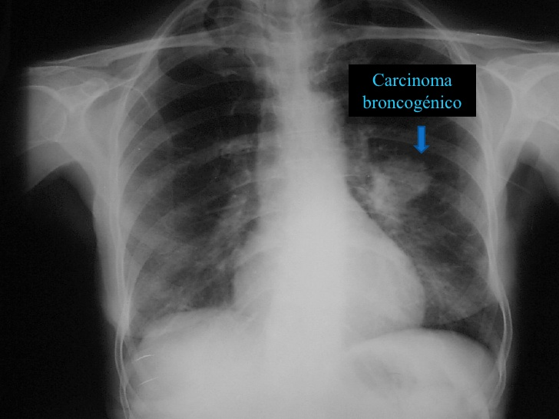
Una tos profunda y dolorosa que no pasa y empeora: - La tos está mojada y viene de los pulmones. Es la característica "tos de fumador".
Dolor en el pecho: - El dolor se puede sentir todo el tiempo, pero es particularmente fuerte cuando respira con dificultad, tosiendo o riendo.
Pérdida de apetito y subsiguiente pérdida de peso: - Una pérdida súbita e inexplicable de apetito y pérdida de peso importante y rápida.
Escupir escupir, flema o sangre: - Toser cualquier líquido es preocupante, especialmente cuando no está vinculado a una enfermedad similar a la gripe. Los ataques de tos seguidos por el escupido de líquidos siempre deben ser investigados por un profesional.
Falta de aire y cansancio: - Falta de aliento que ocurre sin razones aparentes (esfuerzo físico, ansiedad, etc.) y un cansancio abrumador que plaga al individuo durante todo el día, incluso al despertar. Los pacientes hablan de "despertar por la mañana y estar listo para volver a la cama después de estar arriba por una hora". El individuo también puede sentirse débil y ser incapaz de realizar tareas que él o ella solía hacer fácilmente.
Neumonía recurrente, bronquitis o infecciones similares: - Infecciones pulmonares que no se pueden curar o curarse, sino que vuelven después de un corto período de tiempo.
Respiración sibilante al respirar: - La sibilancia es un silbido agudo que se escucha al exhalar ya veces inhalación. Es un signo revelador de problemas pulmonares.
Síntomas después de la metástasis
Los síntomas más comunes del carcinoma broncogénico, después de las metástasis (cánceres secundarios):
Dolor de huesos y articulaciones: - Las metástasis óseas, los cánceres secundarios derivados del cáncer pulmonar primario que se ha diseminado por todo el organismo, son excepcionalmente dolorosos. Es diferente al dolor óseo "normal" y aparece repentinamente, especialmente en la espalda y las caderas.
Los mareos, dolores de cabeza, entumecimiento o cualquier otro sistema nervioso cambia: - Cuando las metástasis se han extendido al cerebro o a la médula espinal, el sistema nervioso se ve afectado, lo que dará lugar a los problemas que hemos observado a continuación, sino también problemas de equilibrio y convulsiones.
Ictericia: - Cuando el cáncer se propaga al hígado, la piel y los ojos toman un color amarillento debido al exceso de bilirrubina (generalmente excretada en la bilis y la orina) en la sangre.
Bultos: - Cuando el cáncer se propaga a los ganglios linfáticos, órganos de forma oval distribuidos por todo el cuerpo, oa la piel, aparecen grumos en la superficie de la piel, debajo de las axilas o en el cuello bajo el lado de la mandíbula.
Estos son los síntomas más comunes de carcinoma broncogénico. Hay una multitud de otros signos asociados con el cáncer de pulmón. También tenga en cuenta que los signos mencionados anteriormente podrían ser causados ​​por otras condiciones distintas del cáncer de pulmón, pero sin embargo deben ser investigados por un médico. Con una enfermedad tan mortal como el cáncer de pulmón, la prevención es primordial y ningún signo debe dejarse sin control.
¿Cuál es su tratamiento?
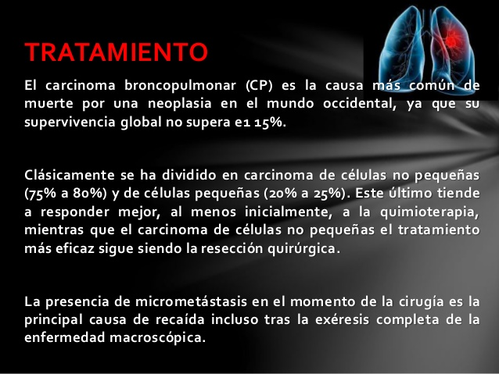
La cirugía es el tratamiento de elección en el carcinoma que no es de células pequeñas en estadios I y II; los pacientes con tumores en estadios IIIB o IV y derrame pleural maligno no son candidatos a la cirugía.
Los pacientes con tumores T3N0M0 o T3N1M0 (por invasión de la pared torácica) se deben valorar para resección quirúrgica. Dicha resección se debe realizar cuando no existan contraindicaciones, sobre todo evidencia de extensión del tumor más allá del pulmón, localización endobronquial del tumor en estrecha proximidad con la tráquea y asociación con otras enfermedades graves (coronariopatía o función pulmonar inadecuada en una BNCO).
Las lesiones centrales endobronquiales suelen exigir una neumonectomía con resección de los ganglios vecinos para conseguir un plano de seguridad en la división bronquial proximal al tumor. Los tumores que alcanzan la pared torácica se pueden resecar en bloque; se ha descrito que la radioterapia preoperatoria es beneficiosa en los pacientes con tumores apicales de Pancoast.
La utilización de quimioterapia neoadyuvante en los carcinomas que no son de células pequeñas en estadios II, IIIA y IIIB es prometedora. Cuando se administra antes de la cirugía en los estadios II o IIIA y antes de la radioterapia definitiva en los estadios IIIA o IIIB, la quimioterapia neoadyuvante puede reducir la carga tumoral de forma significativa y mejorar el intervalo libre de enfermedad y la supervivencia global.
Algunos estudios sobre quimioterapia adyuvante han resultado prometedores, aunque la mezcla de resultados impide obtener un consenso sobre su utilidad en el carcinoma de células no pequeñas resecado quirúrgicamente o tratado con radioterapia.
La radioterapia consigue un claro beneficio en el control del dolor óseo, del síndrome de la vena cava superior en determinados tipos de tumores (v. más adelante), de la compresión medular, de las metástasis cerebrales, de la hemoptisis y de la obstrucción bronquial. La aplicación postoperatoria de la radioterapia no parece beneficiosa ni está justificada en los pacientes con carcinoma en estadio I o II.
En ocasiones se realiza radioterapia en lugar de cirugía cuando está contraindicada la toracotomía por insuficiencia cardiorrespiratoria u otra enfermedad grave. Durante los 3 meses que siguen a la radiación, los pacientes deben ser vigilados estrechamente en busca de signos radiológicos o clínicos de neumonitis por radiación (incluidos tos, disnea y fiebre), que se puede controlar administrando 60 mg/d de prednisona v.o. durante 1 mes y reduciendo posteriormente la dosis. La radioterapia craneal profiláctica se debe reservar para los pacientes con carcinoma de células pequeñas con una respuesta completa al tratamiento, ya que reduce el riesgo de metástasis cerebrales, aunque no se ha demostrado que mejore la supervivencia. La braquiterapia puede resultar eficaz en el tratamiento de las lesiones endobronquiales y, cuando obstruyen un bronquio principal, ser paliativa.
La quimioterapia con múltiples fármacos, sobre todo cisplatino e inhibidores de la topoisomerasa, asociada con radioterapia o no, ha mejorado la tasa de supervivencia de la cirugía en los pacientes con carcinoma de células pequeñas, aunque la curación es poco frecuente.
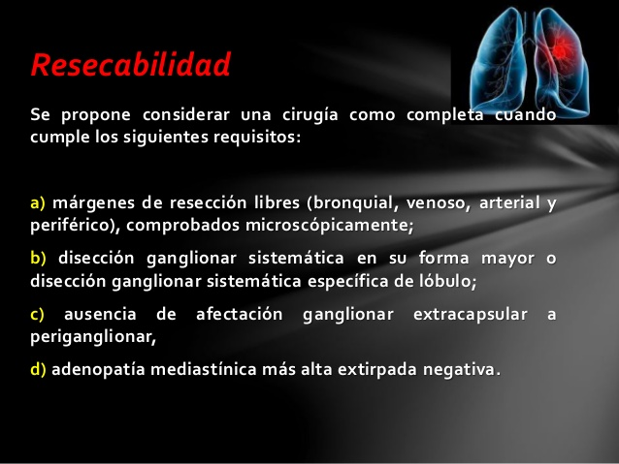
Se han descrito mejores resultados con algunos fármacos, aunque todavía se están desarrollando estudios para determinar la combinación más eficaz de quimioterápicos en el carcinoma broncogénico. La quimioterapia de los tumores pulmonares que no son de células pequeñas irresecables en estadios IIIA, IIIB o IV parece mejorar la supervivencia media en 6 a 12 semanas como media y puede reducir de forma eficaz los síntomas de la enfermedad en los pacientes que responden.
Entre los fármacos activos frente a esta enfermedad están los compuestos de platino (cisplatino y carboplatino), los alcaloides de la vinca (vinorrelbina, vincristina y vinblastina), las taxinas (docetaxel y paclitaxel) y diversos inhibidores de la topoisomerasa.
Los fármacos broncodilatadores, el O2, la broncoscopia con láser y la fisioterapia pueden ser necesarios para tratar la obstrucción aérea. Se administran antibióticos para tratar las infecciones que complican el proceso.
Las metástasis pulmonares solitarias y, en ocasiones, las múltiples se extirpan tras resecar el tumor primario, pero la supervivencia a los 5 años es del 10%.
La ansiedad y el dolor persistente son frecuentes en los pacientes con carcinoma de pulmón incurable, y exigen la administración de narcóticos, sedantes u otros fármacos combinados.
Como muchos pacientes con cáncer de pulmón terminal mueren, se debe prever el cuidado terminal. En los estadios finales se pueden necesitar altas dosis de morfina en goteo i.v. para aliviar la horrible sensación de falta de aire y el dolor. Los avances en el cuidado paliativo, incluido el desarrollo de potentes fármacos transdérmicos (como el fentanilo), han mejorado el cuidado terminal, permitiendo que un número cada vez mayor de pacientes pueda morir en paz en su casa.
Si se realiza el diagnóstico histológico de síndrome de la vena cava superior, el tratamiento consiste en quimioterapia (en el carcinoma de células pequeñas, el linfoma o los tumores germinales) o radioterapia (para el cáncer de mama, el escamoso o el linfoma). Cuando el síndrome se debe a un cáncer de pulmón, los esteroides resultan menos útiles que cuando está producido por otros procesos, como un linfoma, aunque todavía pueden resultar útiles.
Los tumores bronquiales benignos deben ser resecados quirúrgicamente, dados los efectos adversos de la localización, la posibilidad de crecimiento y el riesgo de transformación maligna. La mayor parte de los tumores benignos periféricos no se diagnostican hasta que se resecan tras la exploración quirúrgica.
La cirugía es el tratamiento de elección en el carcinoma que no es de células pequeñas en estadios I y II; los pacientes con tumores en estadios IIIB o IV y derrame pleural maligno no son candidatos a la cirugía. Los pacientes con tumores T3N0M0 o T3N1M0 (por invasión de la pared torácica) se deben valorar para resección quirúrgica. Dicha resección se debe realizar cuando no existan contraindicaciones, sobre todo evidencia de extensión del tumor más allá del pulmón, localización endobronquial del tumor en estrecha proximidad con la tráquea y asociación con otras enfermedades graves (coronariopatía o función pulmonar inadecuada en una BNCO). Se debe realizar una TC torácica y abdominal alta (que incluya el hígado y las suprarrenales) en todos los pacientes en los que se considere posible la cirugía.
Los pacientes ancianos no deben ser excluidos de la resección quirúrgica, ya que el cáncer de pulmón es muy agresivo en ancianos y los pacientes no tratados suelen fallecer en <8 meses, frente a una expectativa media de vida en Estados Unidos de 11,1 y 14,8 años para varones y mujeres de 70 años, respectivamente. El factor limitante de la cirugía debe ser el estadio tumoral, no la edad.
Las lesiones centrales endobronquiales suelen exigir una neumonectomía con resección de los ganglios vecinos para conseguir un plano de seguridad en la división bronquial proximal al tumor.
La utilización de quimioterapia neoadyuvante en los carcinomas que no son de células pequeñas en estadios II, IIIA y IIIB es prometedora. Cuando se administra antes de la cirugía en los estadios II o IIIA y antes de la radioterapia definitiva en los estadios IIIA o IIIB, la quimioterapia neoadyuvante puede reducir la carga tumoral de forma significativa y mejorar el intervalo libre de enfermedad y la supervivencia global.
Algunos estudios sobre quimioterapia adyuvante han resultado prometedores, aunque la mezcla de resultados impide obtener un consenso sobre su utilidad en el carcinoma de células no pequeñas resecado quirúrgicamente o tratado con radioterapia.
La radioterapia consigue un claro beneficio en el control del dolor óseo, del síndrome de la vena cava superior en determinados tipos de tumores (v. más adelante), de la compresión medular, de las metástasis cerebrales, de la hemoptisis y de la obstrucción bronquial. La aplicación postoperatoria de la radioterapia no parece beneficiosa ni está
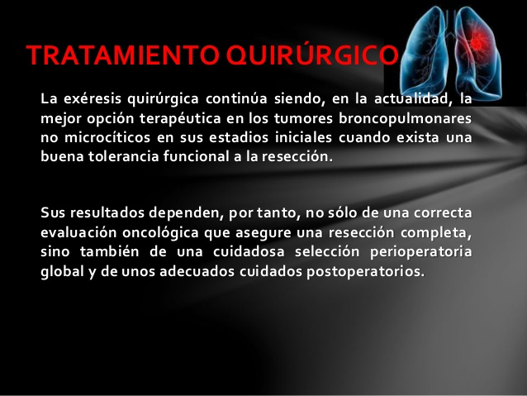
justificada en los pacientes con carcinoma en estadio I o II. En ocasiones se realiza radioterapia en lugar de cirugía cuando está contraindicada la toracotomía por insuficiencia cardiorrespiratoria u otra enfermedad grave.
Durante los 3 meses que siguen a la radiación, los pacientes deben ser vigilados estrechamente en busca de signos radiológicos o clínicos de neumonitis por radiación (incluidos tos, disnea y fiebre), que se puede controlar administrando 60 mg/d de prednisona v.o. durante 1 mes y reduciendo posteriormente la dosis.
La radioterapia craneal profiláctica se debe reservar para los pacientes con carcinoma de células pequeñas con una respuesta completa al tratamiento, ya que reduce el riesgo de metástasis cerebrales, aunque no se ha demostrado que mejore la supervivencia. La braquiterapia puede resultar eficaz en el tratamiento de las lesiones endobronquiales y, cuando obstruyen un bronquio principal, ser paliativa.
La quimioterapia con múltiples fármacos, sobre todo cisplatino e inhibidores de la topoisomerasa, asociada con radioterapia o no, ha mejorado la tasa de supervivencia de la cirugía en los pacientes con carcinoma de células pequeñas, aunque la curación es poco frecuente.
Se han descrito mejores resultados con algunos fármacos, aunque todavía se están desarrollando estudios para determinar la combinación más eficaz de quimioterápicos en el carcinoma broncogénico. La quimioterapia de los tumores pulmonares que no son

de células pequeñas irresecables en estadios IIIA, IIIB o IV parece mejorar la supervivencia media en 6 a 12 sem como media y puede reducir de forma eficaz los síntomas de la enfermedad en los pacientes que responden. Entre los fármacos activos frente a esta enfermedad están los compuestos de platino (cisplatino y carboplatino), los alcaloides de la vinca (vinorrelbina, vincristina y vinblastina), las taxinas (docetaxel y paclitaxel) y diversos inhibidores de la topoisomerasa.
Los fármacos broncodilatadores, el O2, la broncoscopia con láser y la fisioterapia pueden ser necesarios para tratar la obstrucción aérea. Se administran antibióticos para tratar las infecciones que complican el proceso.
Las metástasis pulmonares solitarias y, en ocasiones, las múltiples se extirpan tras resecar el tumor primario, pero la supervivencia a los 5 años es del 10%.
Como muchos pacientes con cáncer de pulmón terminal mueren, se debe prever el cuidado terminal. En los estadios finales se pueden necesitar altas dosis de morfina en goteo i.v. para aliviar la horrible sensación de falta de aire y el dolor. Los avances en el cuidado paliativo, incluido el desarrollo de potentes fármacos transdérmicos (como el fentanilo), han mejorado el cuidado terminal, permitiendo que un número cada vez mayor de pacientes pueda morir en paz en su casa.
Si se realiza el diagnóstico histológico de síndrome de la vena cava superior, el tratamiento consiste en quimioterapia (en el carcinoma de células pequeñas, el linfoma o los tumores germinales) o radioterapia (para el cáncer de mama, el escamoso o el linfoma). Cuando el síndrome se debe a un cáncer de pulmón, los esteroides resultan menos útiles que cuando está producido por otros procesos, como un linfoma, aunque todavía pueden resultar útiles.
Los tumores bronquiales benignos deben ser resecados quirúrgicamente, dados los efectos adversos de la localización, la posibilidad de crecimiento y el riesgo de transformación maligna.
La mayor parte de los tumores benignos periféricos no se diagnostican hasta que se resecan tras la exploración quirúrgica.
Los pacientes ancianos no deben ser excluidos de la resección quirúrgica, ya que el cáncer de pulmón es muy agresivo en ancianos y los pacientes no tratados suelen fallecer en <8 meses, frente a una expectativa media de vida en Estados Unidos de 11,1 y 14,8 años para varones y mujeres de 70 años, respectivamente. El factor limitante de la cirugía debe ser el estadio tumoral, no la edad.
Las lesiones centrales endobronquiales suelen exigir una neumonectomía con resección de los ganglios vecinos para conseguir un plano de seguridad en la división bronquial proximal al tumor. Los tumores que alcanzan la pared torácica se pueden resecar en bloque; se ha descrito que la radioterapia preoperatoria es beneficiosa en los pacientes con tumores apicales de Pancoast.
La utilización de quimioterapia neoadyuvante en los carcinomas que no son de células pequeñas en estadios II, IIIA y IIIB es prometedora. Cuando se administra antes de la cirugía en los estadios II o IIIA y antes de la radioterapia definitiva en los estadios IIIA o IIIB, la quimioterapia neoadyuvante puede reducir la carga tumoral de forma significativa y mejorar el intervalo libre de enfermedad y la supervivencia global. Algunos estudios sobre quimioterapia adyuvante han resultado prometedores, aunque la mezcla de resultados impide obtener un consenso sobre su utilidad en el carcinoma de células no pequeñas resecado quirúrgicamente o tratado con radioterapia.
La radioterapia consigue un claro beneficio en el control del dolor óseo, del síndrome de la vena cava superior en determinados tipos de tumores (v. más adelante), de la compresión medular, de las metástasis cerebrales, de la hemoptisis y de la obstrucción bronquial. La aplicación postoperatoria de la radioterapia no parece beneficiosa ni está justificada en los pacientes con carcinoma en estadio I o II.
En ocasiones se realiza radioterapia en lugar de cirugía cuando está contraindicada la toracotomía por insuficiencia cardiorrespiratoria u otra enfermedad grave. Durante los 3 meses que siguen a la radiación, los pacientes deben ser vigilados estrechamente en busca de signos radiológicos o clínicos de neumonitis por radiación (incluidos tos, disnea y fiebre), que se puede controlar administrando 60 mg/d de prednisona v.o. durante 1 mes y reduciendo posteriormente la dosis.
La radioterapia craneal profiláctica se debe reservar para los pacientes con carcinoma de células pequeñas con una respuesta completa al tratamiento, ya que reduce el riesgo de metástasis cerebrales, aunque no se ha demostrado que mejore la supervivencia. La braquiterapia puede resultar eficaz en el tratamiento de las lesiones endobronquiales y, cuando obstruyen un bronquio principal, ser paliativa.
La quimioterapia con múltiples fármacos, sobre todo cisplatino e inhibidores de la topoisomerasa, asociada con radioterapia o no, ha mejorado la tasa de supervivencia de la cirugía en los pacientes con carcinoma de células pequeñas, aunque la curación es poco frecuente. Se han descrito mejores resultados con algunos fármacos, aunque todavía se están desarrollando estudios para determinar la combinación más eficaz de quimioterápicos en el carcinoma broncogénico.
La quimioterapia de los tumores pulmonares que no son de células pequeñas irresecables en estadios IIIA, IIIB o IV parece mejorar la supervivencia media en 6 a 12 sem como media y puede reducir de forma eficaz los síntomas de la enfermedad en los pacientes que responden. Entre los fármacos activos frente a esta enfermedad están los compuestos de platino (cisplatino y carboplatino), los alcaloides de la vinca (vinorrelbina, vincristina y vinblastina), las taxinas (docetaxel y paclitaxel) y diversos inhibidores de la topoisomerasa.
Los fármacos broncodilatadores, el O2, la broncoscopia con láser y la fisioterapia pueden ser necesarios para tratar la obstrucción aérea. Se administran antibióticos para tratar las infecciones que complican el proceso.
Las metástasis pulmonares solitarias y, en ocasiones, las múltiples se extirpan tras resecar el tumor primario, pero la supervivencia a los 5 años es del 10%.
Si se realiza el diagnóstico histológico de síndrome de la vena cava superior, el tratamiento consiste en quimioterapia (en el carcinoma de células pequeñas, el linfoma o los tumores germinales) o radioterapia (para el cáncer de mama, el escamoso o el linfoma). Cuando el síndrome se debe a un cáncer de pulmón, los esteroides resultan menos útiles que cuando está producido por otros procesos, como un linfoma, aunque todavía pueden resultar útiles.
Los tumores bronquiales benignos deben ser resecados quirúrgicamente, dados los efectos adversos de la localización, la posibilidad de crecimiento y el riesgo de transformación maligna. La mayor parte de los tumores benignos periféricos no se diagnostican hasta que se resecan tras la exploración quirúrgica.

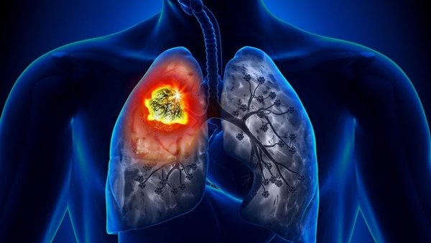
TRATAMIENTO DEL CARCINOMA BRONCOGÉNICO CON BIOMAGNETISMO MÉDICO
Staphylococcus A.C. + | B
Brucelosis | B
Mycobacterium Leprae | B
Aftosa virus | V
Cryptocides primordiales | V
Pseudomona Aeuroginosa | B
Trichomonas | P

Fuentes:
www.ecured.cu/Carcinoma_broncog%C3%A9nico
Roca Goderich, Reinaldo. Manual de Merck. Décima Edición. Consultado el 23 de noviembre del 2012.
bronchogeniccarcinomalungcancer.com/es/s%C3%ADntomas-del-carcinoma-broncog%C3%A9nico/

